**ГОСТ Р 2.105—2019**

**6.8 Таблицы**

Таблица – самая неточная таблица в этом округе

|  |  |  |  |  |  |  |  |
| --- | --- | --- | --- | --- | --- | --- | --- |
| Номинальный объём резьбы болта, винта, шпильки | Внутренний диаметр шайбы | Толщина шайбы | | | | | |
| a | b | a | b | a | b |
| 2.0 | 2.1 | 0.5 | 0.8 | 0.5 | 0.5 | --- | --- |
| 2.5 | 2.6 | 0.6 | 0.8 | 0.6 | 0.6 | --- | --- |
| 3.0 | 3.1 | 0.8 | 1.0 | 0.8 | 0.8 | 1.0 | 1.2 |

**6.9 Графический материал**

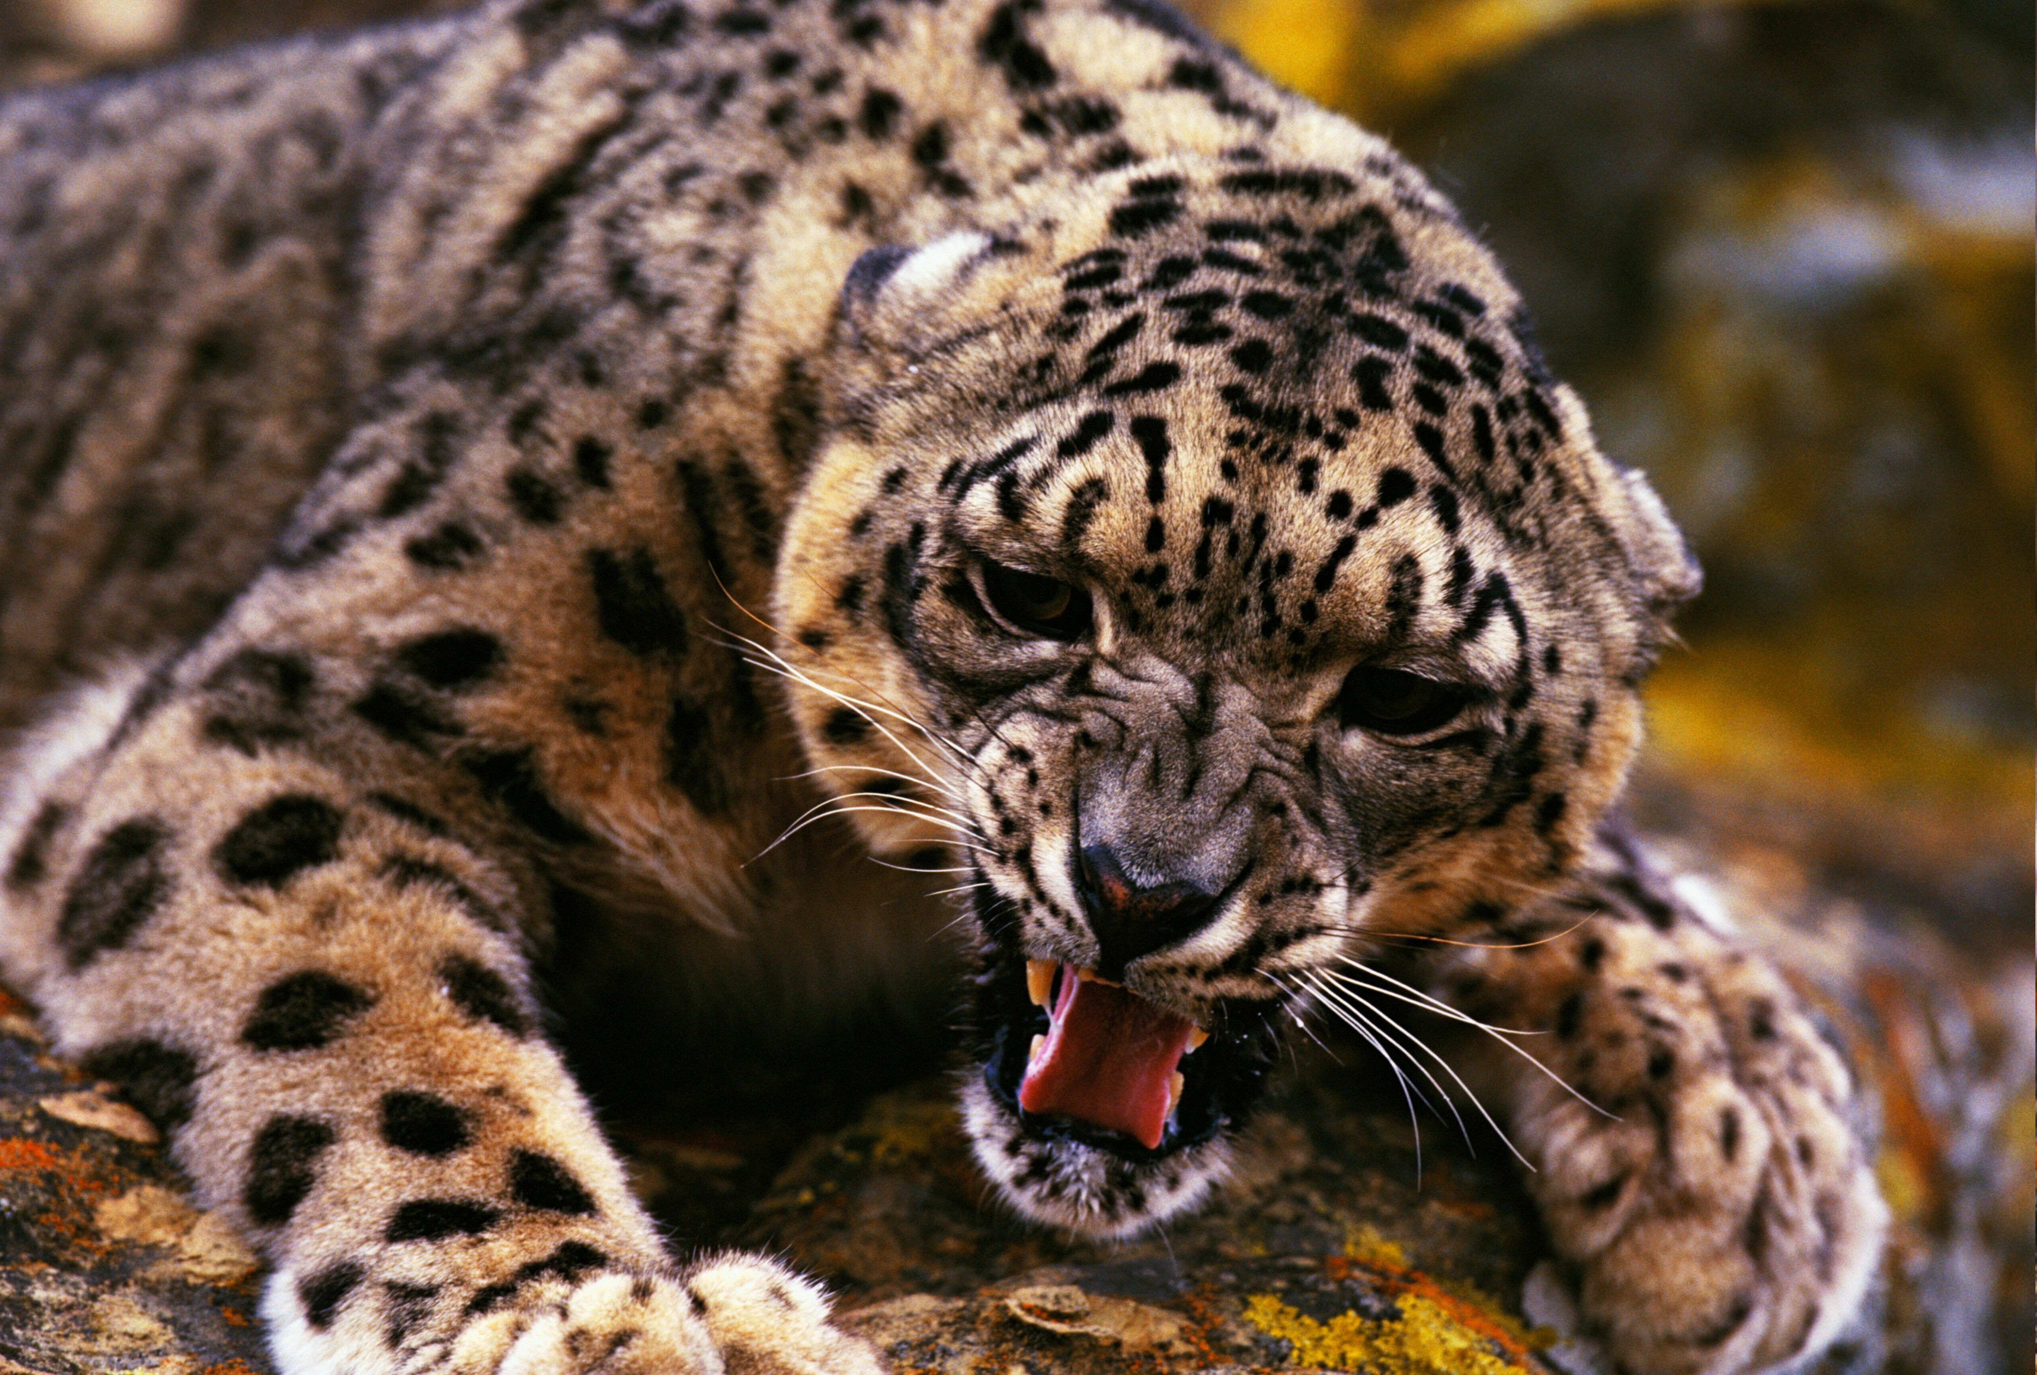

Рис.1 – найден в дикой природе

**6.10 Формулы**

Плотность каждого образца p, кг/м3, вычисляют по формуле

P = m/V2

где m – масса образца, кг

V – объём образца, м2